lynx index.html | otwiera stronę index.html
sudo mc | otwiera Midnight Commander
sudo dmidecode | Wszystkie informacje
sudo dmidecode -t system | Informacje o systemie
sudo dmidecode -t bios | Informacje BIOS
sudo dmidecode -t processor | Informacje CPU
sudo dmidecode -t memory | Informacje RAM
sudo dmidecode -t baseboard | Informacje Płyta główna
sudo nano plik.txt | Otwiera plik + edycja
vim plik.txt | Otwiera plik + edycja
ssh uczen@192.168.1.10 | Łączenie ssh z linux do windows
sudo systemctl status SSH  sudo systemctl enable SSH  sudo systemctl disable SSH | Sprawdzenie statusu usługi SSH  odblokowanie SSH  zablokowanie SSH
sudo systemctl restart SSH  sudo systemctl start SSH  sudo systemctl stop SSH | Restart usługi SSH  wyłączenie SSH  włączenie SSH
ip a | Informacje o interfejsach sieciowych
netstat -tulnp ALBO ss -tulnp | Porty nasłuchujące TCP/UDP
route -n | Tabela routingu
arp -a | Tablica ARP
Nameif | Przypisanie nazw interfejsom
rarp -a | Reverse ARP

df -h Informacje o wolnym miejscu
free -m RAM
uptime Czas działania systemu
top Procesy (działa jak Task Manager)
htop Lepsza wersja top (instalacja: sudo apt install htop)
whoami Kto jest zalogowany
hostname Nazwa hosta

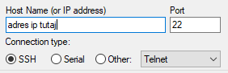
Łączenie się z serwerem przez putty (po wpisaniu klikasz „open”:
Po połączeniu logujesz się do serwera
(np. login: administrator
hasło: ZAQ!2wsx)

Netplan:
sudo nano /etc/netplan/50-cloud-init.yaml
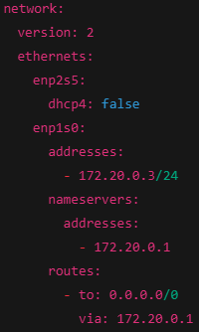
na koniec:
sudo netplan try
i jeśli nie będzie błędów to akceptujemy enterem
ssh highsec@192.168.10.10 -p 22 – łączenie SSH z linuxa
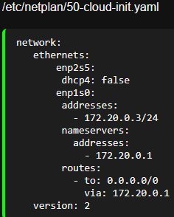

uname – wyświetla informacje o systemie operacyjnym (np. jądro, architektura).
lsb_release – pokazuje szczegóły dotyczące dystrybucji Linuxa (np. Ubuntu, Debian).
lspci – wyświetla urządzenia podłączone do magistrali PCI (np. karta graficzna, sieciowa).
lscpu – pokazuje szczegółowe informacje o procesorze (CPU).
lshw – dostarcza szczegółowy opis sprzętu (CPU, RAM, płyta główna itp.).
dmidecode – wypisuje informacje o sprzęcie zapisane w BIOS/UEFI (np. producent, numer seryjny).
free – pokazuje użycie pamięci RAM i SWAP.
top – dynamicznie pokazuje zużycie zasobów systemowych przez procesy.
htop – ulepszona wersja top z kolorowym interfejsem i sterowaniem klawiszowym.
w – pokazuje, kto jest zalogowany i co robi.
who – wypisuje użytkowników aktualnie zalogowanych do systemu.
whoami – pokazuje nazwę aktualnego użytkownika.
users – wypisuje użytkowników aktualnie zalogowanych w systemie.
df – pokazuje użycie miejsca na dyskach (systemy plików).
cfdisk – interaktywne narzędzie do zarządzania partycjami dysku.
fdisk – narzędzie do tworzenia i modyfikacji partycji dyskowych (MBR/GPT).
df -h -- Informacje o wolnym miejscu
mkdir – tworzy nowy katalog
rm – usuwa plik
touch - tworzy nowy plik
less – pokazuje mniej informacji
chage – zarządza datą ważności hasła użytkownika.
passwd – zmienia hasło użytkownika.
chmod – zmienia uprawnienia do plików i katalogów (np. do odczytu, zapisu).
chown – zmienia właściciela i/lub grupę pliku lub katalogu
sudo adduser admin01 – dodaje użytkowanika admin01
su admin01 – logowanie na admin01
sudo nano /etc/group – dodawanie użytkownika do grupy sudo np. sudo×27:administrator,admin01
sudo ip l set dev enp0s8 down / up – wyłączanie(down) lub włączanie(up) karty sieciowej enp0s8
sudo ip a add 192.168.10.11/24 dev enp0s8 – przypisywanie ip dla karty enp0s8
sudo nano /etc/hostname – zmiana nazwy serwera + sudo nano /etc/hosts – też zmieniamy nazwę tutaj
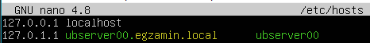

na koniec restart

ifconfig — pokazuje i konfiguruje interfejsy sieciowe (adresy IP, maski, status).
netstat — wyświetla aktywne połączenia sieciowe, statystyki protokołów i tablice routingu.
route — wyświetla i modyfikuje tablicę routingu IP.
sudo nano /etc/lsb_release – informacje o wersji dystrybucji
sudo nano /etc/meminfo – RAM
sudo nano /etc/cpuinfo – procesor

Podłączanie pendrive:
lsblk – lista dysków i szukasz pendrive swojego po ilości pamięci (może być nazwa /dev/sdb1 albo /dev/sdc1)
sudo mkdir /mnt/pendrive
sudo mount /dev/sdb1 /mnt/pendrive
cp /etc/raport.txt /mnt/pendrive/ - kopiowanie pliku na pendrive
sudo umount /mnt/pendrive – odłączanie pendrive

